**DECLARAÇÃO DE INEXISTÊNCIA DE CONFLITO DE INTERESSES**

            Os autores abaixo assinados do manuscrito intitulado “Programas de promoção de atividade física envolvendo caminhada nas universidades brasileiras” declaram a Revista Brasileira de Atividade Física e Saúde a inexistência de conflito de interesses em relação ao presente artigo.

São Carlos, SP, 24 de janeiro de 2014.



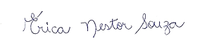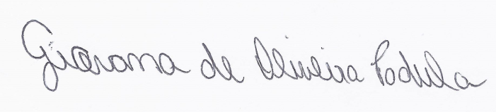



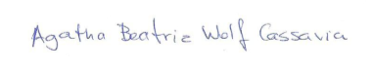

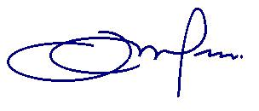



**DECLARAÇÃO DE RESPONSABILIDADE**

            Os autores abaixo assinados do manuscrito intitulado “Programas de promoção de atividade física envolvendo caminhada nas universidades brasileiras” declaram que participaram ativamente do planejamento, coleta dos dados e escrita do artigo. Além disto, declaram que o estudo não foi previamente publicado e nem está sendo analisado por outra revista.

São Carlos, SP, 24 de janeiro de 2014.













**DECLARAÇÃO DE TRANSFERÊNCIA DE DIREITOS AUTORAIS**

            Os autores abaixo assinados do manuscrito intitulado “Programas de promoção de atividade física envolvendo caminhada nas universidades brasileiras” transferem os direitos autorais do presente artigo à Revista Brasileira de Atividade Física e Saúde.

São Carlos, SP, 24 de janeiro de 2014.











